- Jakie informacje można uzyskac za pomocą polecenie ipconfig które zostały wywolane bez dodatkowych opcji.
- Adres IP komputera: ipconfig wyświetla adres IP przypisany do interfejsu sieciowego (np. Ethernet lub Wi-Fi) na komputerze.
- Maska podsieci: ipconfig wyświetla maskę podsieci przypisaną do interfejsu sieciowego, która określa, które bity adresu IP są adresem sieci, a które są adresem hosta.
- Brama domyślna: ipconfig wyświetla adres IP bramy domyślnej, która jest używana przez komputer do komunikacji z urządzeniami spoza sieci lokalnej.
- Serwery DNS: ipconfig wyświetla adresy IP serwerów DNS, które są używane przez komputer do przetwarzania nazw domenowych na adresy IP.
- Lista interfejsów sieciowych: ipconfig wyświetla listę wszystkich interfejsów sieciowych dostępnych na komputerze, w tym interfejsów Ethernet i Wi-Fi.
- Stan interfejsów sieciowych: ipconfig wyświetla informacje na temat stanu każdego interfejsu sieciowego, takie jak jego adres fizyczny (MAC), stan połączenia, prędkość transmisji danych i wiele innych.

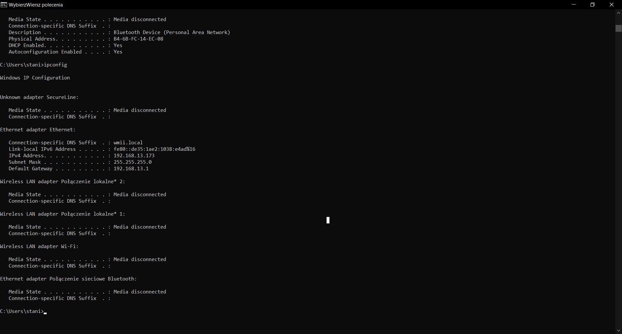

- Jakie informacje dodatkowe można uzyskac za pomocą /all

- Polecenie "ipconfig /all" jest bardziej szczegółową wersją polecenia "ipconfig" i umożliwia uzyskanie dodatkowych informacji dotyczących konfiguracji sieciowej komputera. Za pomocą tego polecenia można uzyskać następujące informacje:
- Adresy fizyczne (MAC) interfejsów sieciowych: ipconfig /all wyświetla adresy fizyczne (MAC) wszystkich interfejsów sieciowych dostępnych na komputerze.
- Nazwy hostów: ipconfig /all wyświetla pełne nazwy hostów dla każdego interfejsu sieciowego na komputerze.
- Konfiguracja DHCP: ipconfig /all wyświetla informacje o konfiguracji DHCP dla każdego interfejsu sieciowego, w tym adresy serwera DHCP, czas dzierżawy, adresy DNS i wiele innych.
- Statystyki sieciowe: ipconfig /all wyświetla statystyki dotyczące sieci, takie jak liczba wysłanych i odebranych pakietów oraz ilość błędów.
- Informacje o połączeniu sieciowym: ipconfig /all wyświetla informacje o połączeniu sieciowym, takie jak nazwa interfejsu, prędkość transmisji danych, status połączenia i wiele innych.
- Informacje o konfiguracji protokołu: ipconfig /all wyświetla informacje o konfiguracji protokołów sieciowych, takich jak adresy IP protokołów IPv4 i IPv6, maski podsieci, bramy domyślne i wiele innych.
- Te informacje są szczególnie przydatne w celu diagnozowania problemów z siecią, konfigurowania połączenia sieciowego i monitorowania ruchu sieciowego na komputerze.
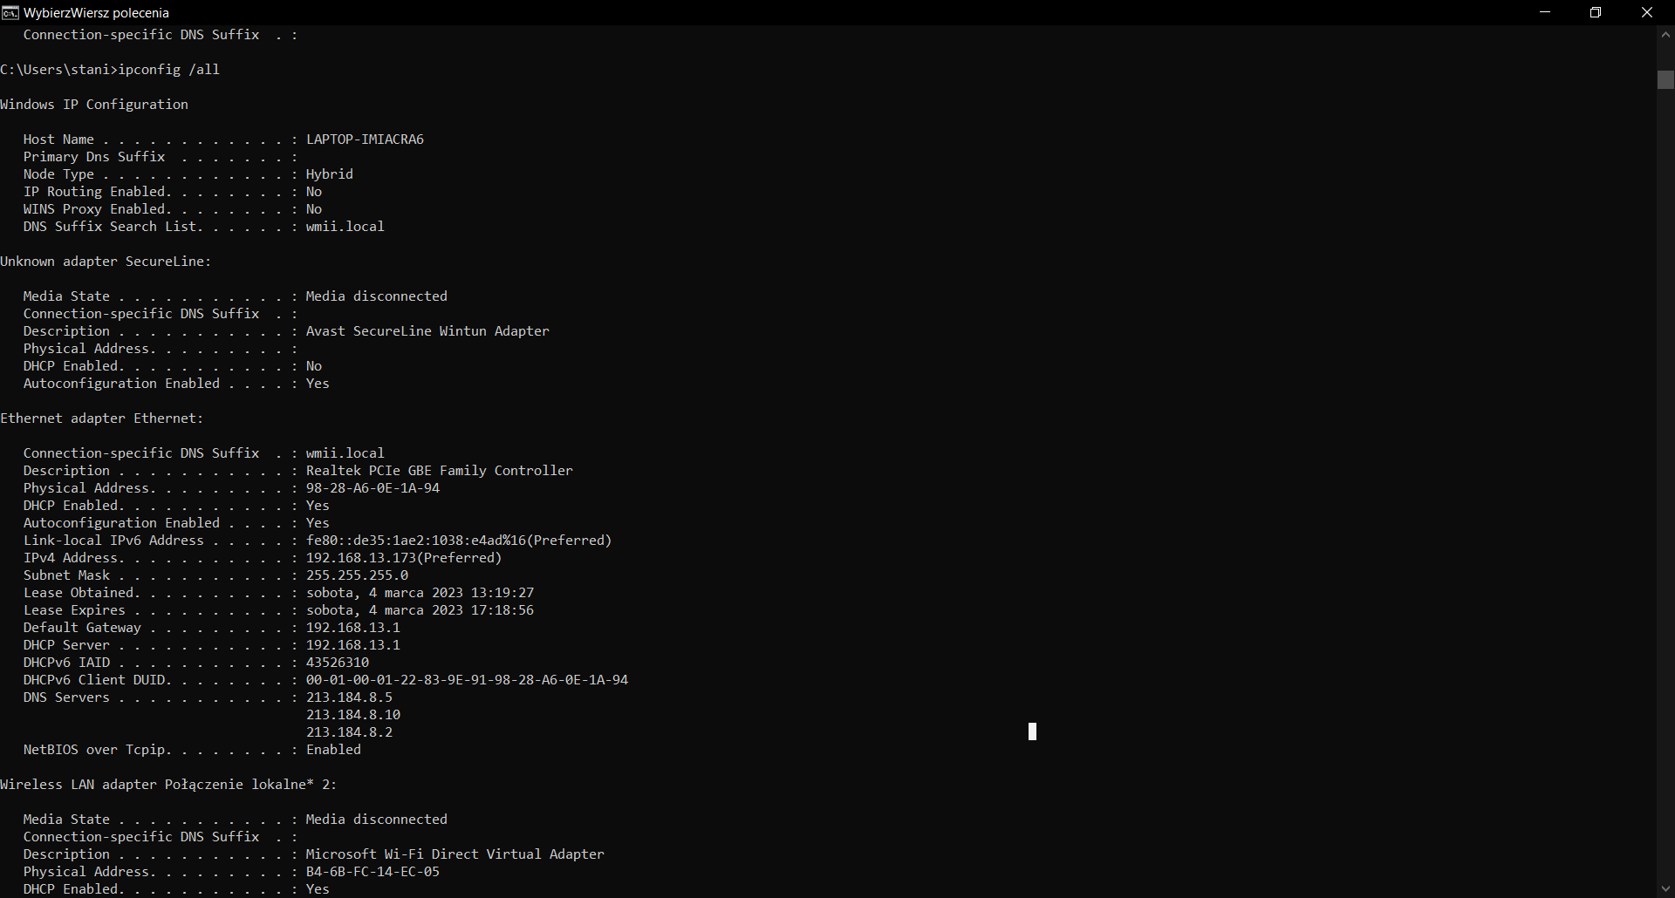
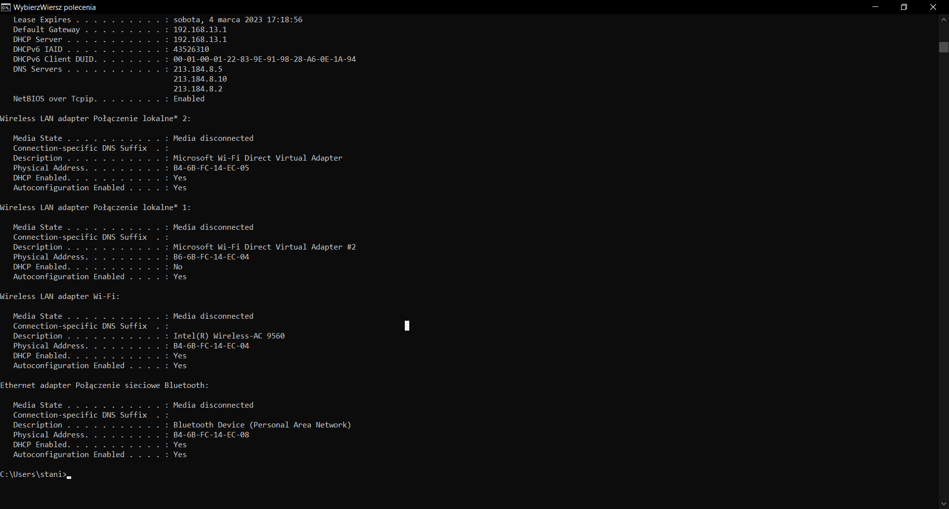

- Czy powiodła się próba zwolnienia i ponownego uzyskania adresu IP?
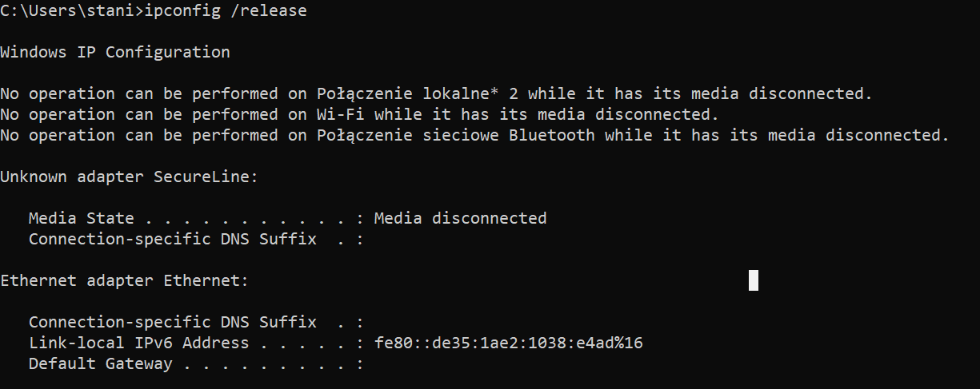

- Czym rozni się adres ipv4 od ipv6
Adresy IP (Internet Protocol) v4 i v6 różnią się od siebie kilkoma ważnymi cechami:
  - Liczba bitów: Adresy IPv4 składają się z 32 bitów, a adresy IPv6 składają się z 128 bitów.
  - Liczba adresów: Adresy IPv4 umożliwiają stworzenie około 4,3 miliarda unikalnych adresów, podczas gdy adresy IPv6 umożliwiają stworzenie ponad 340 trylionów unikalnych adresów.
  - Format zapisu: Adresy IPv4 zapisuje się w postaci czterech oddzielnych liczb dziesiętnych oddzielonych kropkami (np. 192.168.0.1), podczas gdy adresy IPv6 zapisuje się w postaci ośmiu grup po 16 bitów zapisanych w formie heksadecymalnej oddzielonych dwukropkami (np. 2001:0db8:85a3:0000:0000:8a2e:0370:7334).

  - Obsługa protokołów: Adresy IPv6 umożliwiają obsługę szeregu protokołów, które są nieosiągalne dla adresów IPv4, takich jak np. IPsec (protokół zapewniający bezpieczeństwo transmisji danych w Internecie).

  - Wprowadzenie adresów IPv6 było konieczne z uwagi na ograniczoną liczbę dostępnych adresów IPv4 oraz rosnące zapotrzebowanie na adresy IP wraz z rozwojem Internetu i liczby urządzeń podłączanych do sieci

PING
Polecenie ping działa na zasadzie wysyłania pakietów danych do adresu IP, który chcemy sprawdzić, a następnie oczekiwanie na odpowiedź zwrotną. Odpowiedź zwrotna zawiera informacje dotyczące czasu, który upłynął od momentu wysłania pakietu, oraz otrzymane dane.

W systemach Windows i większości systemów Unix/Linux polecenie ping jest wywoływane z wiersza poleceń, a jego składnia jest podobna. Na przykład w Windowsie wykonanie polecenia ping wygląda następująco:

ping adres_IP_lub_nazwa_hosta

W odpowiedzi na to polecenie system zwróci informacje o ilości wysłanych i otrzymanych pakietów, a także czasie odpowiedzi (pingu). Jeśli odpowiedź zwrotna nie zostanie otrzymana lub zajmie zbyt długo, może to oznaczać problemy z siecią lub urządzeniem, z którym się łączymy.

- Sprawdzić działanie polecenia ping z opcjami: -t, -a, –n, -i, -r. Jako cel należy wybrać: www.et.put.poznan.pl, www.wp.pl. W jakich granicach zawierają się czasy odpowiedzi zdalnego komputera na wysyłane zapytania? Jakie informacje można uzyskać za pomocą polecenia ping?
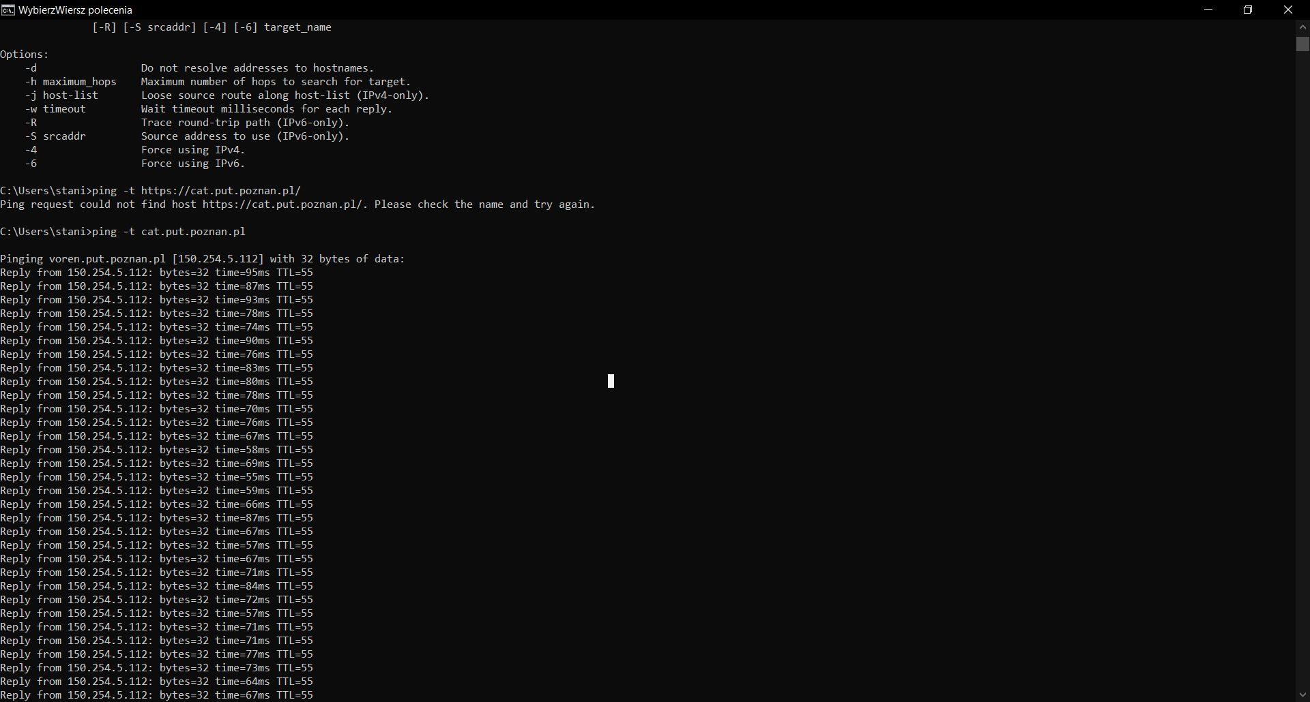
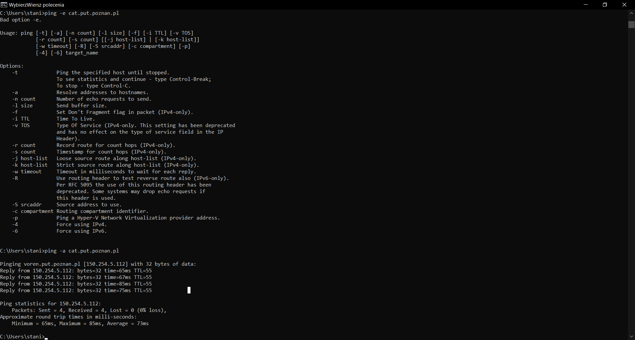
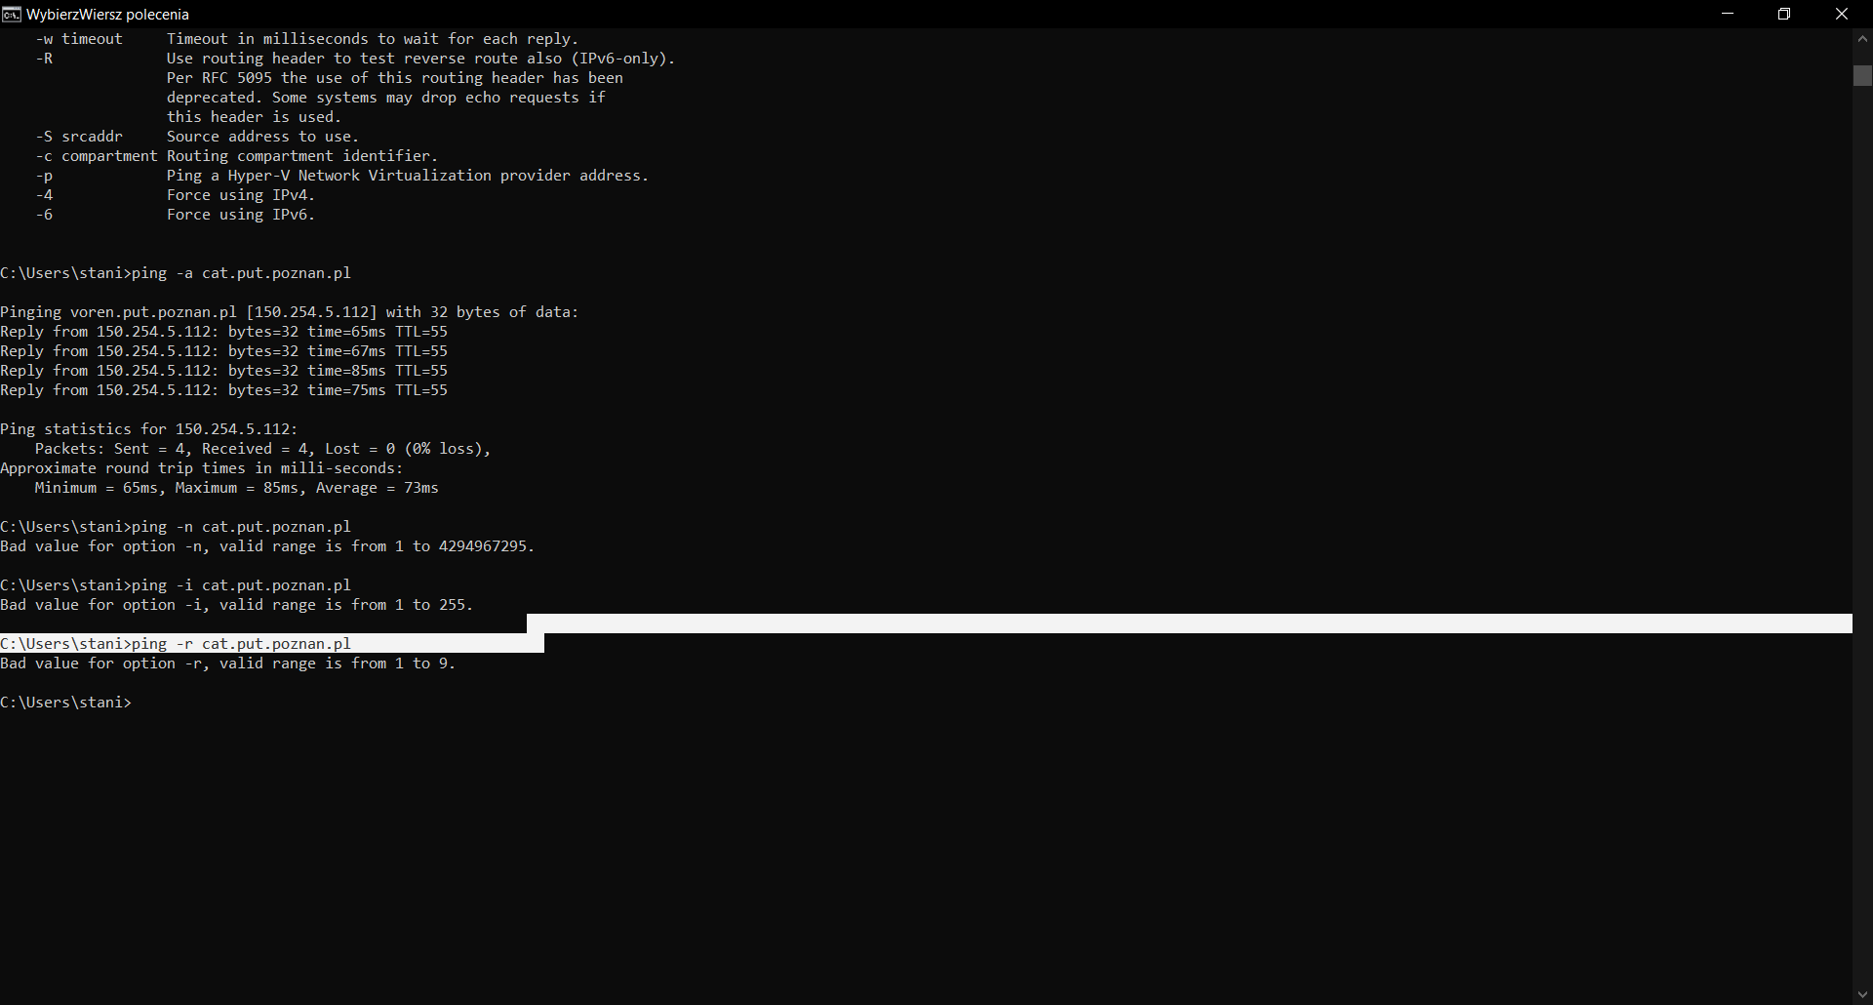
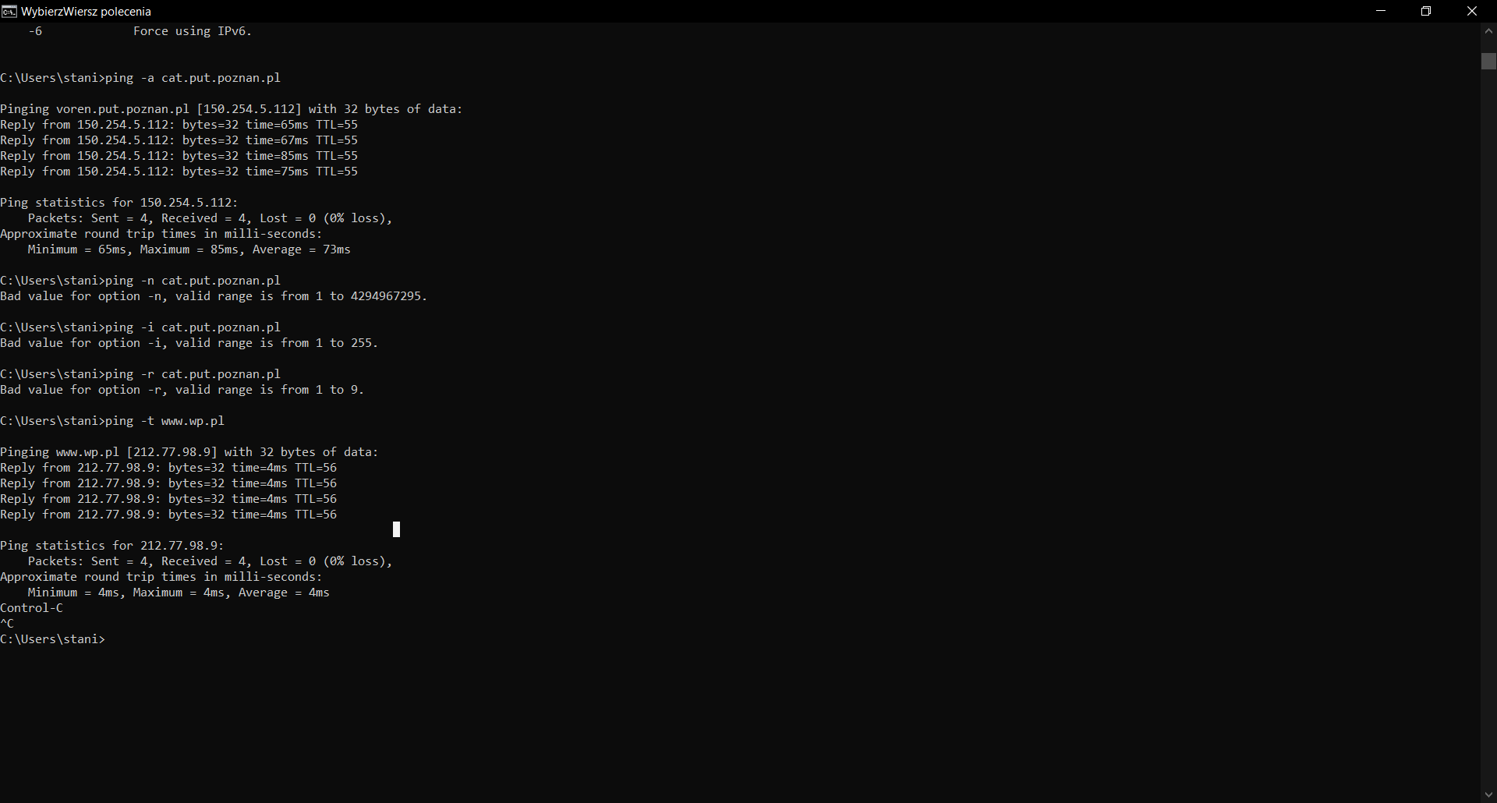
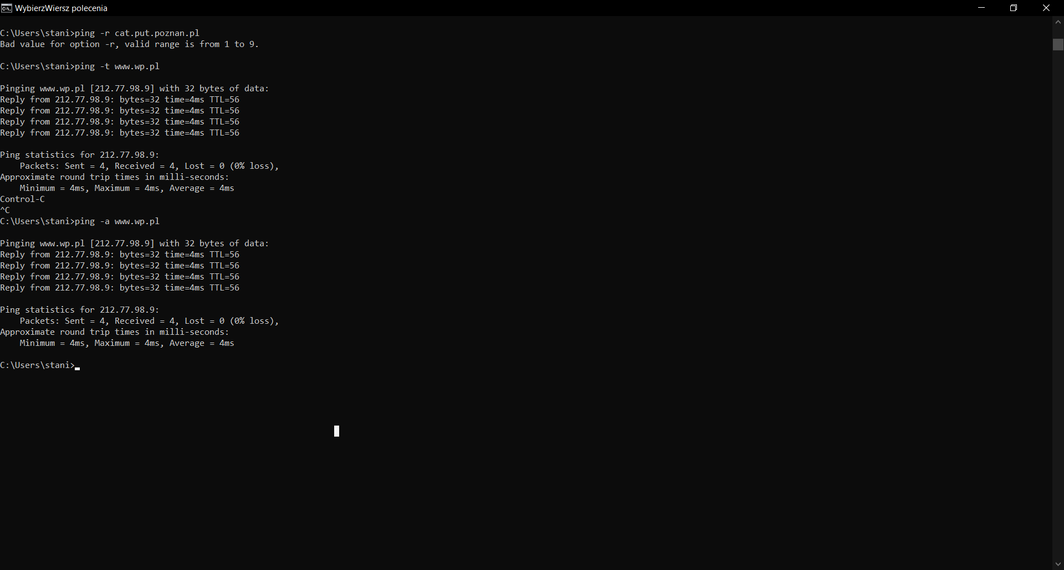
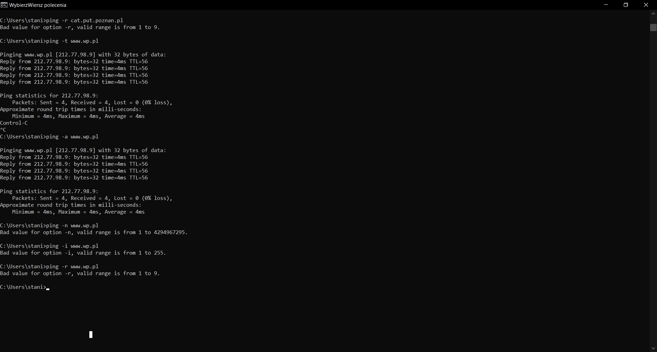
- Sprawdzić działanie polecenia ping 127.0.0.1 Proszę o komentarz uzyskanych rezultatów w odniesieniu do wyników uzyskanych w przypadku gdy celem był adres www.et.put.poznan.pl.
Polecenie ping 127.0.0.1 sprawdza połączenie między komputerem a interfejsem loopback, czyli wewnętrzną karty sieciową, która służy do testowania połączenia wewnątrz samego komputera. W tym przypadku adres IP 127.0.0.1 zawsze odnosi się do komputera, na którym wykonujemy polecenie, więc wynik powinien być pozytywny.
Jeśli wykonamy polecenie ping dla adresu www.et.put.poznan.pl, wynik zależy od wielu czynników, takich jak prędkość połączenia internetowego, ilość pośrednich urządzeń między naszym komputerem a serwerem, ustawienia zaporowych, itp. Odpowiedź zwrotna będzie zawierała informacje dotyczące czasu odpowiedzi (pingu), ilości wysłanych i otrzymanych pakietów oraz statystyk dotyczących jakości połączenia. Jeśli czas odpowiedzi będzie krótki, a ilość otrzymanych pakietów wysoka, można uznać, że połączenie jest stabilne. Jeśli jednak czas odpowiedzi będzie zbyt długi lub pakietów nie będzie otrzymanych wcale, może to oznaczać problemy z siecią lub serwerem.
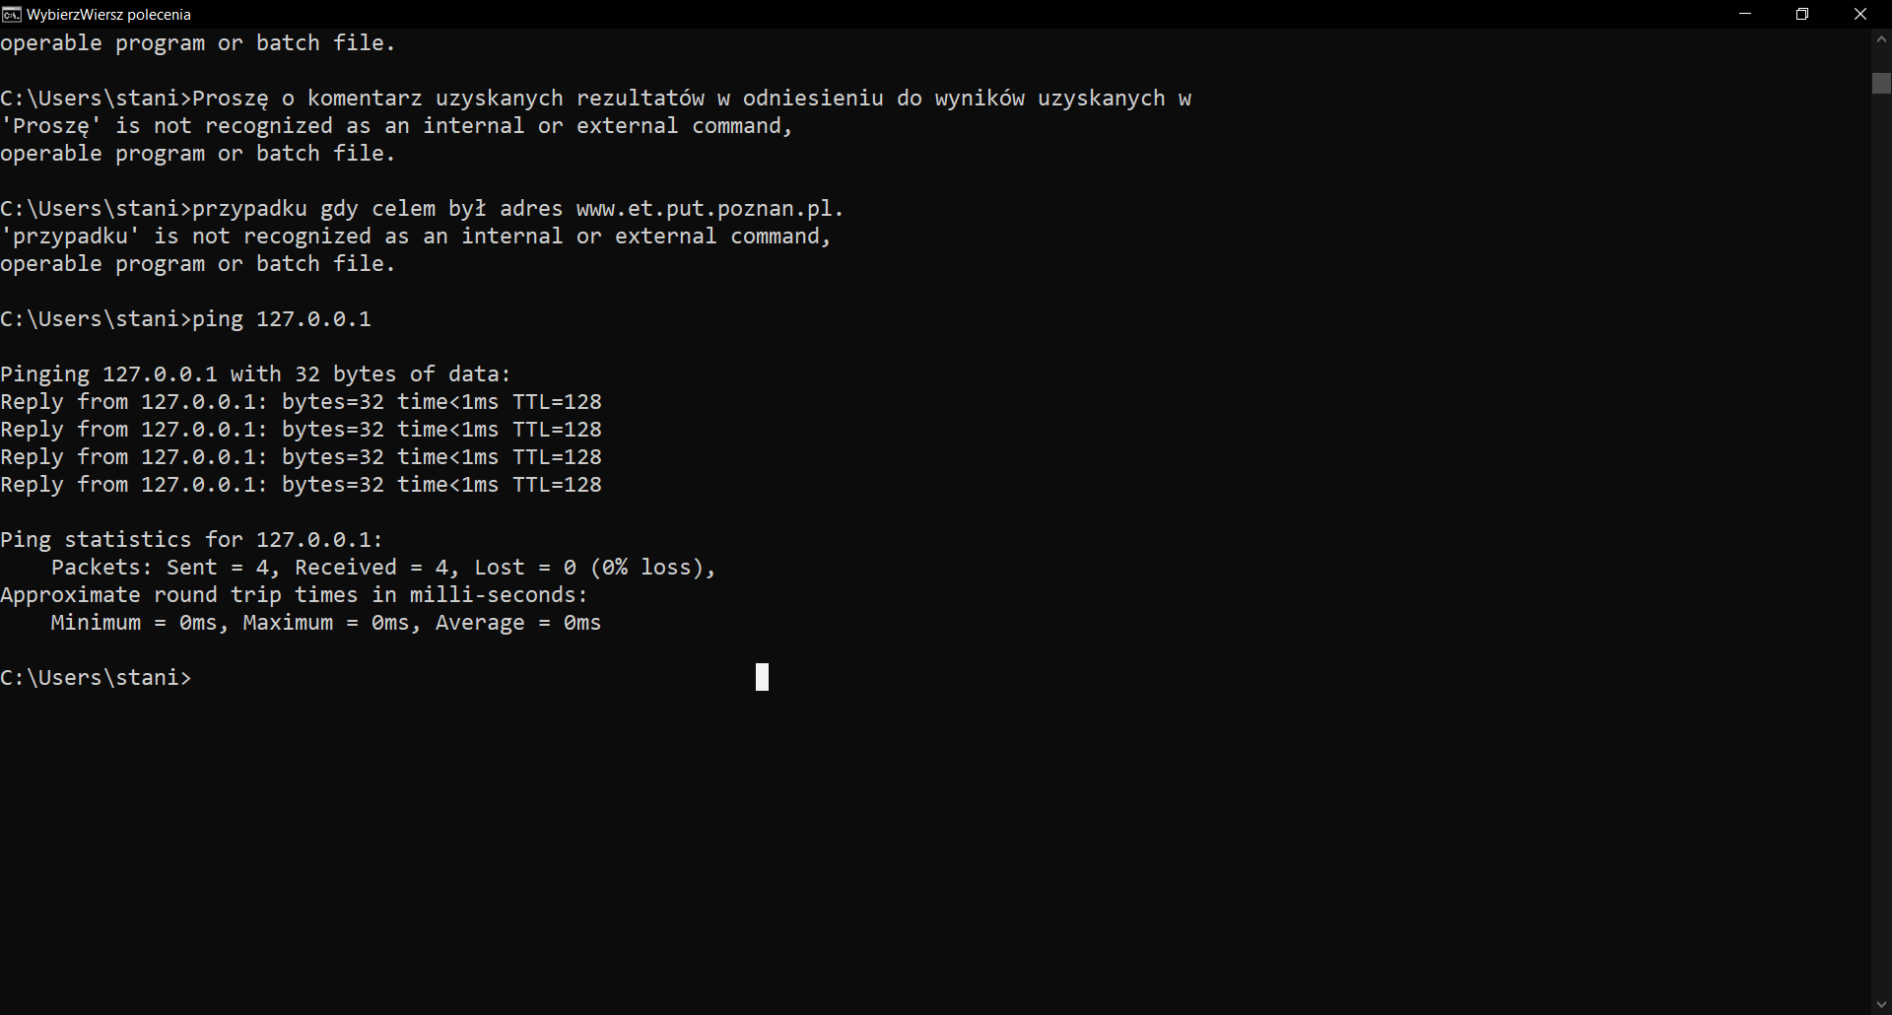
- Sprawdzić działanie narzędzia ping dostępnego online. Jeśli korzystamy ze strony to skąd będą wysyłane wiadomości ICMP?
Jeśli korzystamy z narzędzia ping dostępnego online, to miejsce, z którego będą wysyłane wiadomości ICMP (Internet Control Message Protocol), zależy od konkretnego narzędzia. Jednak w większości przypadków będzie to serwer, na którym jest hostowana ta usługa online.
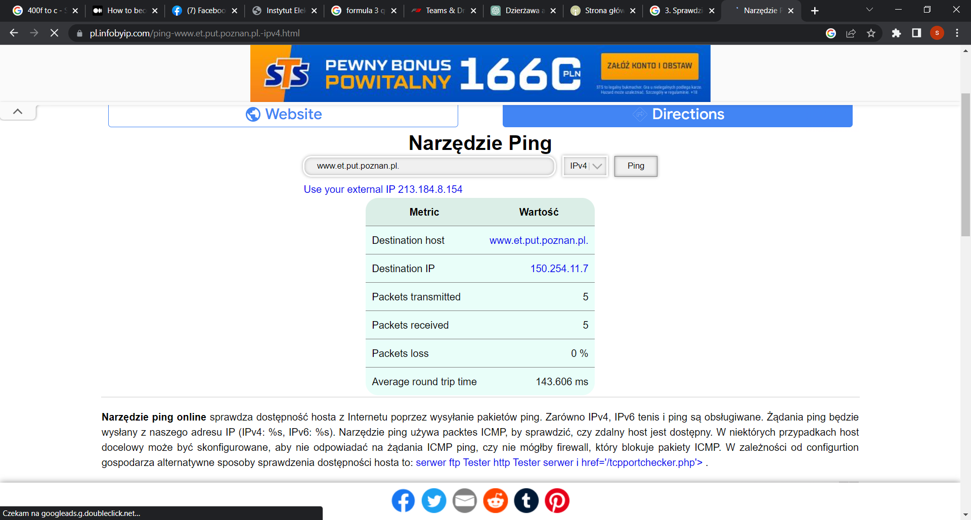
- Czy dostępne jest polecenie pathping? Jeśli polecenie pathping jest dostępne porównaj jego działanie z poleceniem ping (jako cel należy użyć adresu IP: 150.254.29.65).
Tak, polecenie pathping jest dostępne w systemach Windows. Jest to rozszerzone narzędzie oparte na poleceniu ping, które pozwala na przeprowadzenie diagnostyki sieciowej, podobnie jak ping, ale z większą liczbą informacji i statystyk.
Wyniki uzyskane po wykonaniu polecenia pathping 150.254.29.65 są bardziej szczegółowe niż w przypadku polecenia ping, ponieważ pokazują statystyki dla każdego węzła na ścieżce. Pokazują one również straty pakietów i opóźnienia dla każdego węzła, co może być przydatne w celu identyfikacji problemów w sieci.
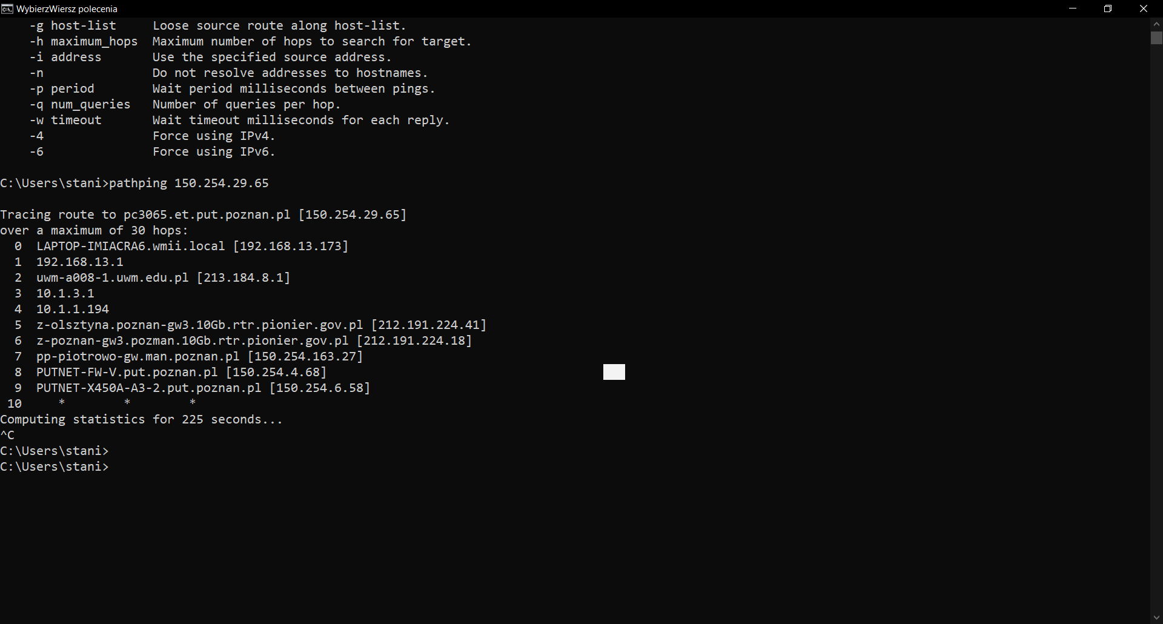
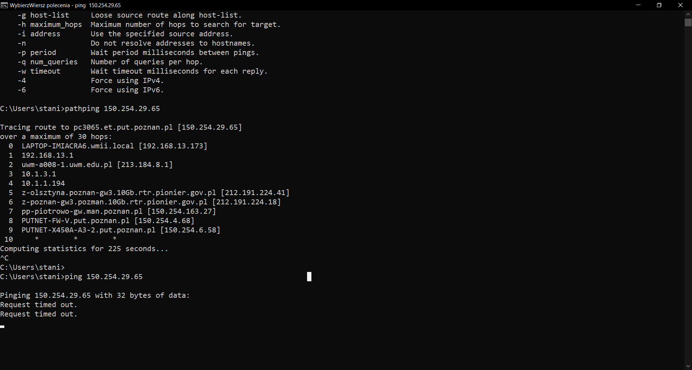

TRACERT
Polecenie tracert to narzędzie służące do śledzenia trasy pakietów sieciowych od naszego komputera do określonego celu w sieci, np. do serwera internetowego.
- Sprawdzić działanie polecenia tracert z wybranymi opcjami (jako cel należy podać www.et.put.poznan.pl oraz www.wp.pl).
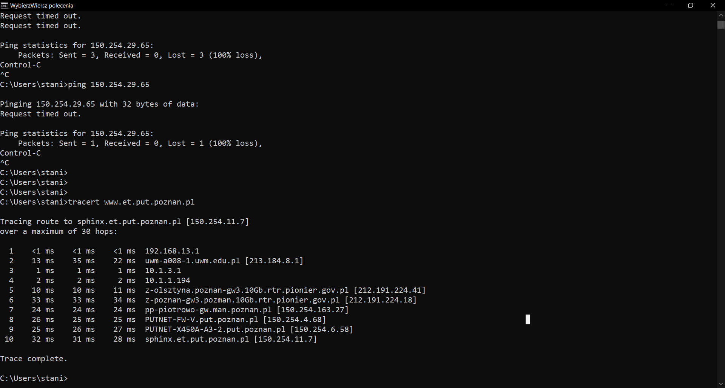
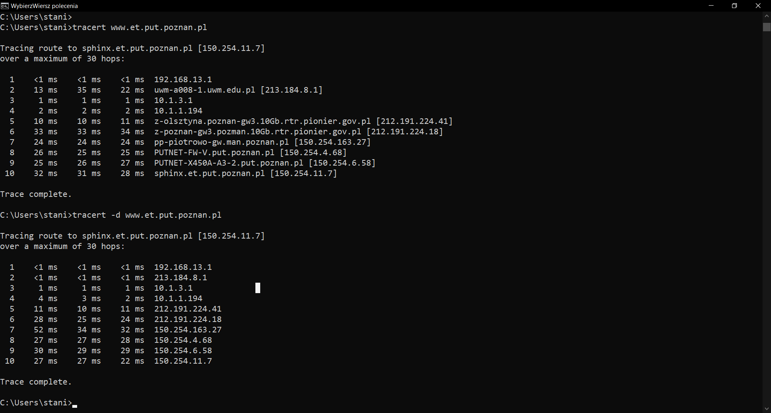

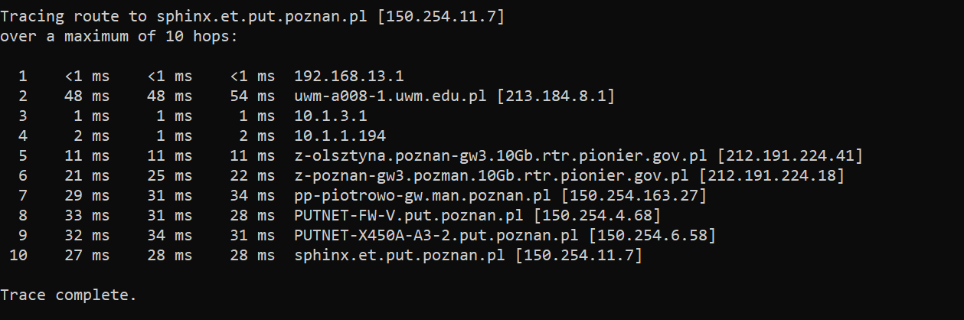
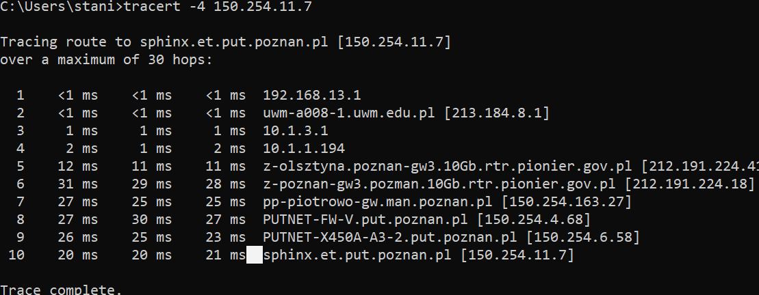
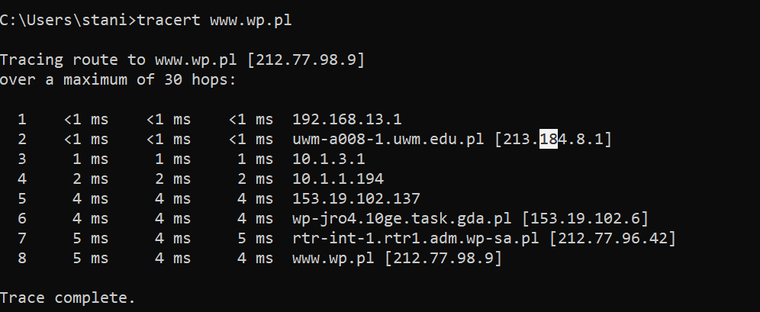
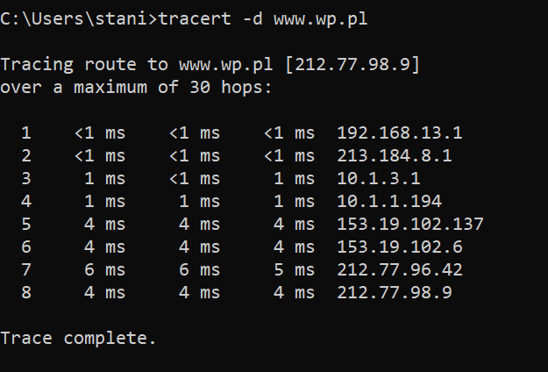
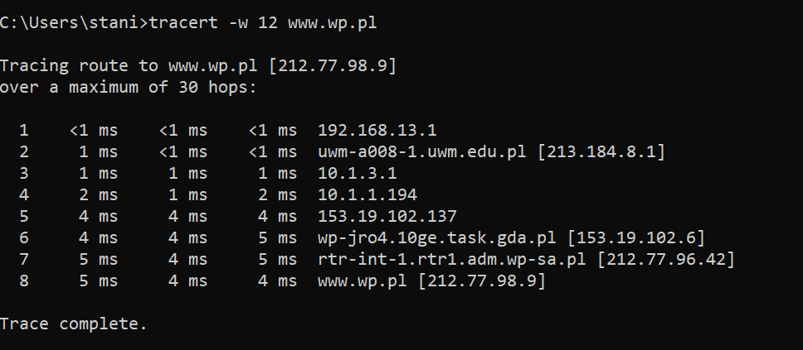
- W jaki sposób przedstawiane są informacje o drodze pokonywanej przez pakiet?
Informacje o drodze pokonywanej przez pakiet w poleceniu tracert przedstawiane są w formie listy kolejnych przeskoków (hopów) między naszym komputerem a celem, które pakiety sieciowe muszą przejść, aby dotrzeć do celu.
Dla każdego przeskoków (hopa) na liście, tracert wyświetla:
- numer hopa,
- adres IP (lub nazwę domenową) routera, który obsługuje dany hop,
- czas odpowiedzi (ping) od routera, który obsługuje dany hop.

- Sprawdzić działanie narzędzia traceroute dostępnego online
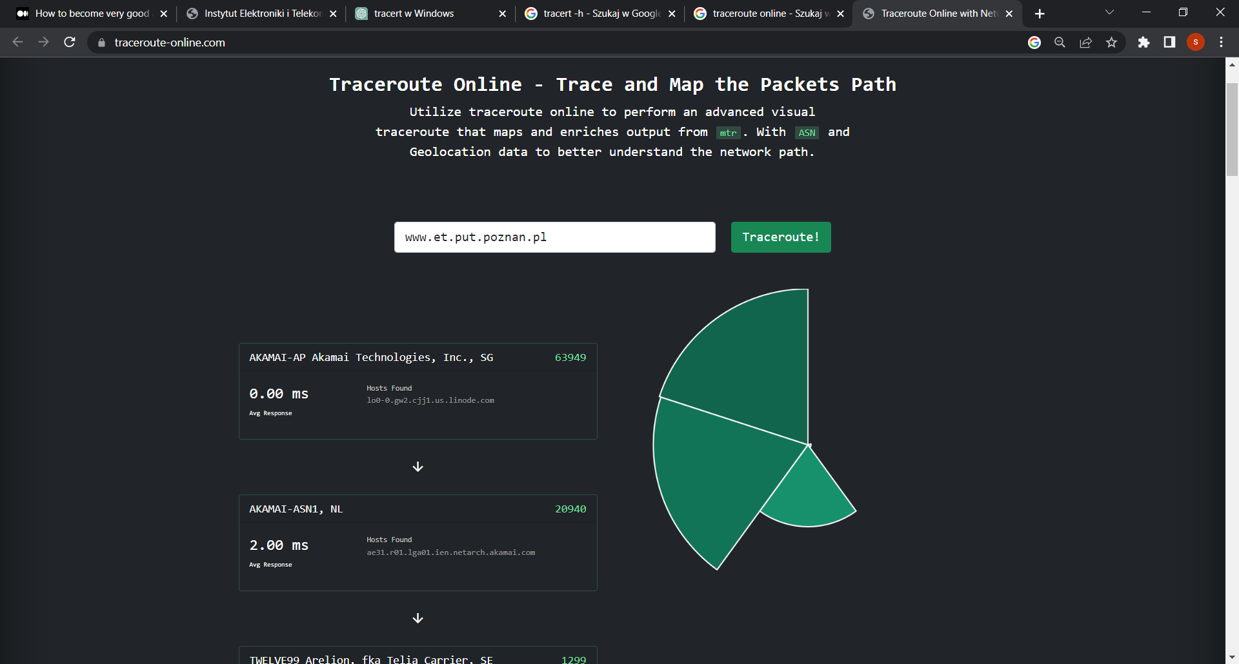
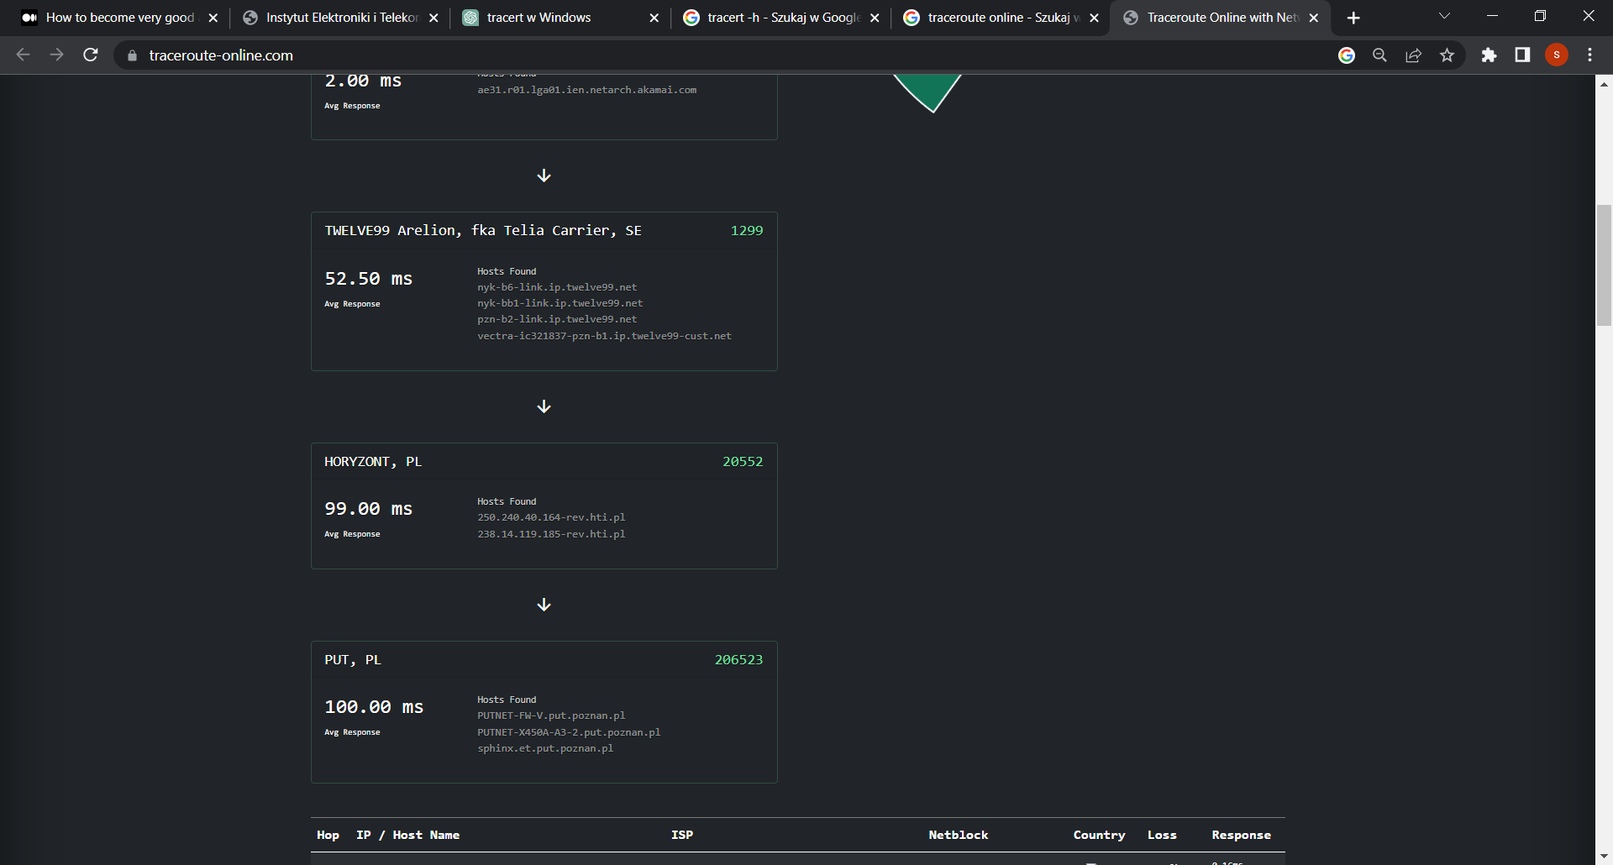
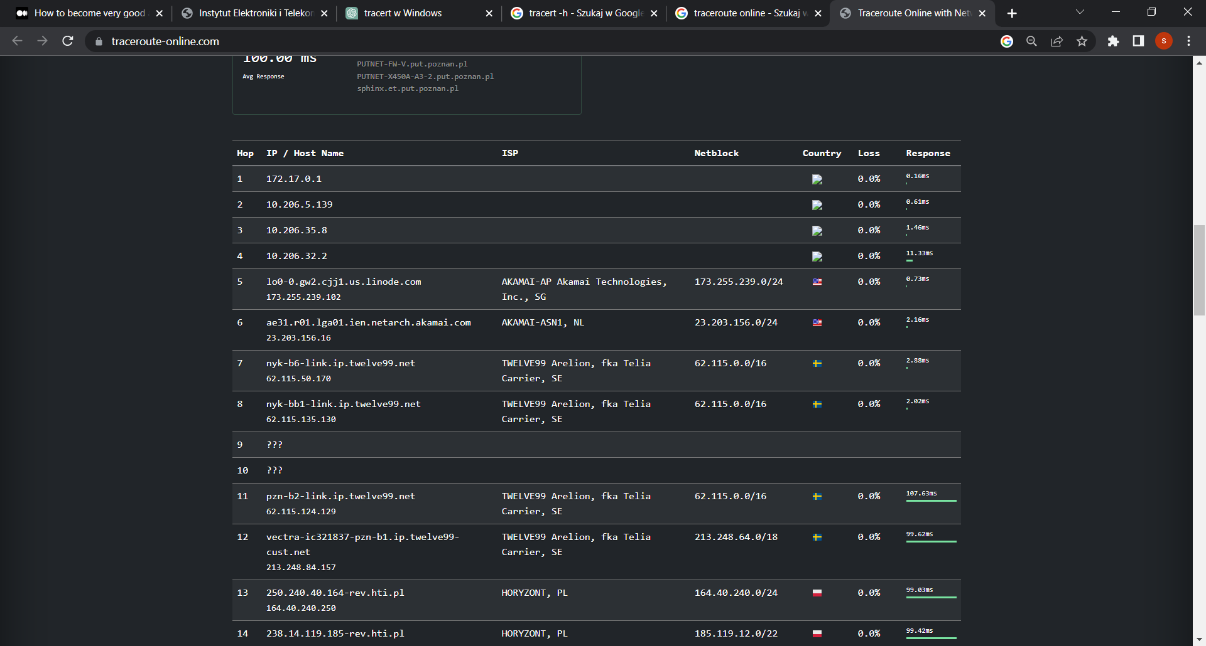
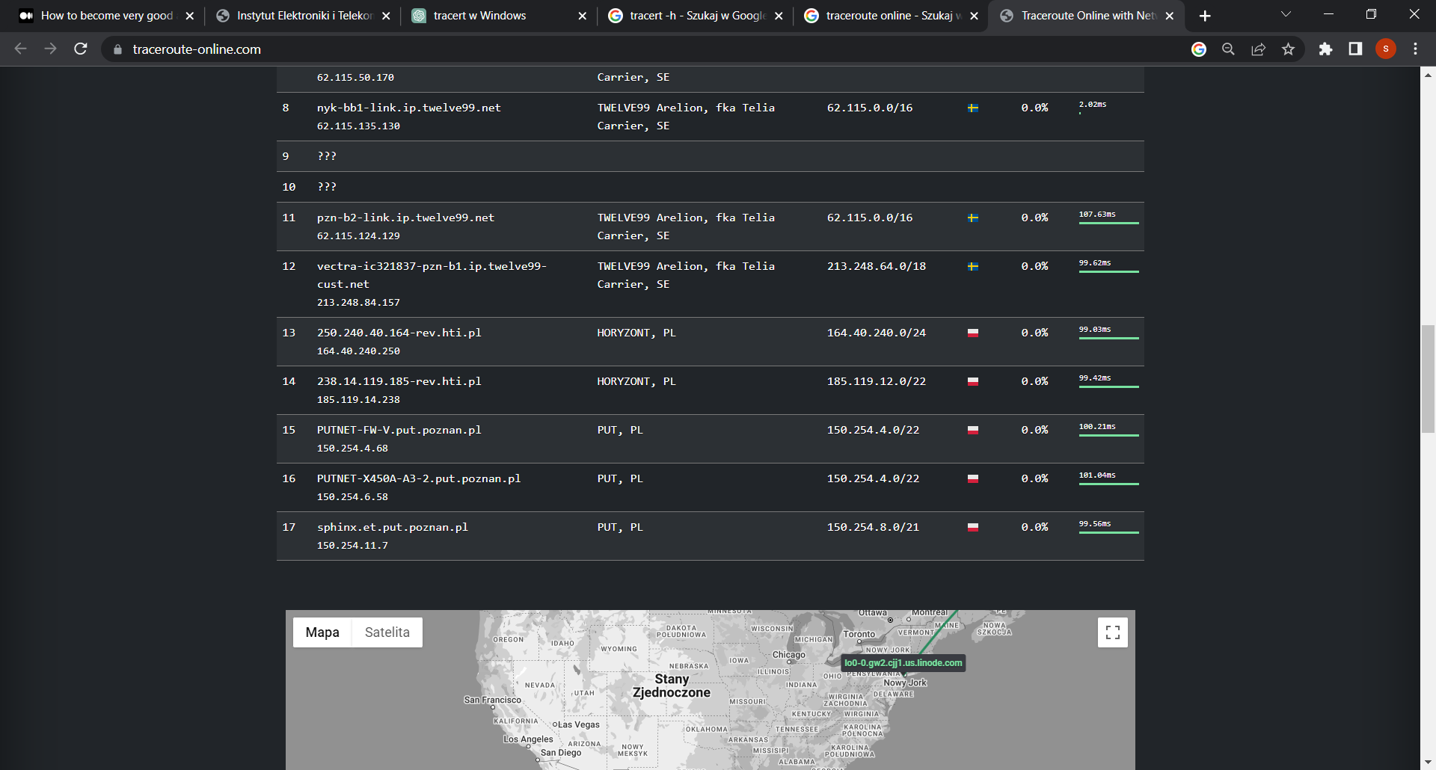

- Najdłuższa znaleziona ścieżka wyniosła 17 węzłów.

